Как сказать ребенку "нет"
«Нет». Это простенькое слово из трех букв способно создать множество проблем. Особенно там, где родителям приходится в чем-то отказывать своим детям, что-то запрещать, и видеть в ответ на запрет обиженные, полные слез глаза.

Это, конечно, больно, но правильно. Родители всегда стоят перед выбором: разумные ограничения или полная вседозволенность.
Примите как данность: любой ребенок уверен, что весь мир существует для того, чтобы исполнять его желания, и весьма активно протестует против любого отказа.
Задача родителей, умело лавируя между миллионами детских «хочу» и взрослым «надо», вести семейную лодку по бурной реке жизни. Не слишком подавляя маленького эгоиста, но и не наступая на горло собственной песне.
Что делать, если ребенок не хочет слышать ваших аргументов и упорно настаивает на своем?
Существует несколько видов отказа.

1. «Нет» – значит «нет!»
Это те категорические «нет» и «нельзя», из которых исключений не делается никому и никогда. Как правило, это вопросы, касающиеся безопасности жизни и здоровья.
«Нет» — это особенное слово, и если произносить его постоянно, оно обесценивается и теряет смысл. Если мама на все кричит: «Нет!», «Нельзя!», — ее «нет» уже не работает как запрет. Для того, чтобы ребенок среагировал на ваше «нет», оно должно прозвучать на фоне многих «да», обескуражить, озадачить, приковать к себе внимание. Чем реже вы произносите слово «нет», тем оно действеннее.
Чтобы уменьшить количество запретов, о них надо думать загодя.
Например, если ваза находится вне зоны досягаемости, вам же не придется запрещать ребенку ее трогать? Вот и уберите ее подальше и повыше, подрастет — поставите на место. То же самое касается и других опасных предметов.

2. Нет, но…
Используется, когда желание ребенка в целом нормально, но вы не можете выполнить его по объективным причинам. В этом случае, вы не просто отказываете ребенку, а тут же предлагаете ему заняться чем-то или получить что-то другое: «Нет, я не смогу купить тебе сейчас эту машинку, но зато мы можем пойти гулять, и ты покачаешься на качелях!». В этом случае, ребенок не чувствует себя ущемленным, у него не формируется комплекс «бедного человека», который ничего не может себе позволить. Он учится тому, что хорошее настроение зависит не от конкретной вещи, а от созданных
вами обстоятельств.

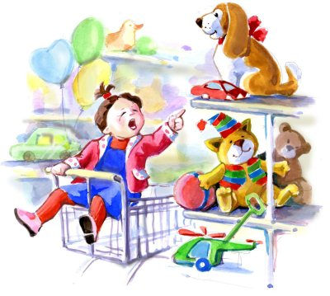
Зачастую взрослые пытаются придать ситуации вид компромисса, хотя на самом деле и мысли такой не допускают. «Будешь пить молоко?» — предлагает мама. «Нет», — отвечает ребенок. «Нет, ты будешь пить молоко!!!» — настаивает мама. В итоге: молоко не выпито, мама расстроена, ребенок ревет. В чем ее ошибка? Мать предложила ребенку выбор, и не его вина, что он выбрал то, что не входило в ее планы. Поэтому никогда не предлагайте выбор, если для вас никакого иного варианта быть не может! Если уж вы решили дать ребенку возможность сделать выбор, пусть этот выбор будет реальным: «Из какой чашки ты будешь пить молоко — из красной или из синей?»

3. «Сейчас тебе этого делать нельзя, а подрастешь, будет можно…»
Пользоваться сложными бытовыми приборами, острыми, режущими предметами, спичками, т. д.

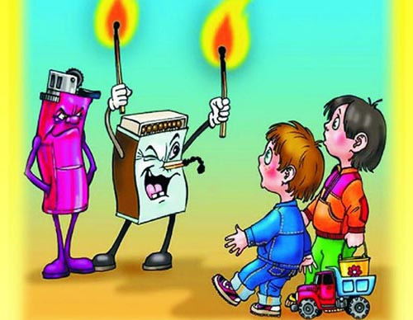
4. «Вот это…» или «вот так …нельзя», а «вот это…или вот так – можно…».
Книгу рвать нельзя, а старые газеты, журналы – можно.
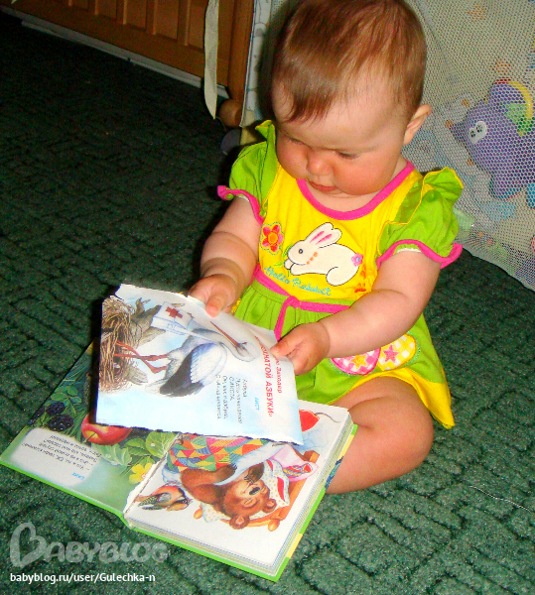
Если у ребенка возникла потребность в чем-то, то задача взрослых - помочь ему удовлетворить ее приемлемыми способами.
Но помните: замена должна быть равноценной. Взрослым часто мешают громкие детские голоса, ребячья неугомонность, болтовня, любопытство и совершенно неуемная энергия. И мы, заботясь о себе, говорим: «А ты сделал уроки?» или «Сядь, лучше почитай книжку». Что, кстати, звучит, как наказание.

Несколько правил о том, как сказать «нет»
Первое правило: «Нет» — это слово, которое всегда произносится без эмоций».
«Нет» — это слово, которое используется для воспитания, а не с целью «выяснения отношений». Если же у родителей в момент объявления запрета заметны эмоции, то ребенок воспринимает их на свой счет. Мама говорит зло, значит, она меня не любит. Мама говорит весело, значит, она просто шутит.
Второе правило: Позиция всех членов семьи по каждому конкретному «нет» в жизни вашего ребенка должна быть одинакова.
У каждого члена семьи есть свой личный список «нет» для ребенка. Одни запрещают конфеты, другие разрешают; одни ничего не говорят, когда ребенок ест у телевизора, у других это вызывает бурный протест.
Как в такой ситуации у ребенка будет формироваться правильное представление о том, что можно, а что нельзя? Да никак. Но зато у него может сформироваться другое — умение манипулировать родственниками.

Третье правило: «Если вы сказали своему ребенку «нет», то уже не можете сказать ему «да».
Каждый раз, вознамерившись сказать своему ребенку «нет», не забывайте о том, что этим словом вы берете на себя огромную ответственность, потому что если вы сказали ребенку «нет», то сказать «да» вы теперь уже не можете. Поэтому, прежде чем сказать своему ребенку «нет», подумайте — насколько это необходимо? Не получится ли так, что вы запретили то, что потом придется разрешить? Но что, в таком случае, будет стоить ваше «нет», если его с легкостью можно забрать обратно? Ровным счетом ничего!
Когда вы говорите ребенку «нет», его желание получить «запрещенное» становится еще больше. И дело даже не в том, что «запретный плод сладок», а в том, что это является ограничением свободы, которое любой нормальный человек воспринимает болезненно.
Ваш ребенок может отреагировать на это двумя способами: от бодрого «ладно» до визгливого истерического припадка.
При этом нужно помнить, что если вы хотя бы один раз, сказав ребенку «нет», не выдержали и через некоторое время в ответ на его давление сказали «да», то ребенок в следующий раз не поверит вашему «нет». Давление с его стороны будет еще сильнее. Таким поведением вы добьетесь лишь того, что ребенок перестанет доверять вашим словам. Если вы чувствуете, что у вас еще недостаточно силы воли для того, чтобы отстаивать свое «нет», то лучше не говорите его.

Четвертое правило: Всегда положительно подкрепляйте поведение ребенка, когда он начинает следовать вашему «нет».
Ребенок за свое следование родительскому «нет» должен получать поощрение, чего он вполне заслуживает. Готовность ребенка двигаться навстречу вашим требованиям или следование вашему запрету — это не «естественно», это акт доброй воли, которую нужно уметь замечать и отмечать положительно.
. 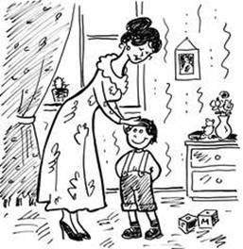
Порядок действий при принятии решения сказать «нет»
1. Не торопитесь с ответом. Это не значит, что надо тянуть или уклоняться. Это значит: прежде чем сказать «да» или «нет», подумайте, поймите суть просьбы или предложения, с которыми к вам обращается ребенок.
2. Внимательно выслушайте и вникните в суть дела. Если что-то непонятно, расспросите, уточните детали. Этим вы убьете сразу двух зайцев. Во-первых, мы часто говорим «да» или «нет» машинально, под настроение. Во-вторых, ребенок, которого вы слушаете внимательно, почувствует, что он вам не безразличен.
3. Покажите ребенку, что вы признаете его право иметь собственное мнение. «Ты действительно считаешь, что мы должны купить этот велосипед», — вы не соглашаетесь и не критикуете, вы просто констатируете такой факт: с его точки зрения, это правильно.
4. Объясните коротко и внятно, почему вы не можете (не хотите) делать то, о чем вас просят. Коротко назовите (объясните) причину отказа. Чем младше ребенок, тем короче и проще надо говорить.
5. Если ребенок не внял вашему «нет» и продолжает вас уговаривать, реагируйте как «автоответчик» — повторяйте одно и то же. А именно: на каждый новый довод (выпад, скулеж) реагируйте так: а) соглашаетесь с доводами (я понимаю, тебе хочется иметь велосипед… и т.д.); б) повторяете отказ одними и теми же словами («но это слишком дорогой велосипед»). Никто долго не выдержит. Аргументы у ребенка иссякнут, и ваш отказ примут как факт.
И еще одно важное дополнение. Знаете, кому труднее всего сказать «нет»? Самому себе. Помните об этом, предъявляя требования к своему ребенку.

